
岳阳市一中2020年上期高一第一次质量检测数学试卷
一､选择题：本大题共12小题，每小题5分，共60分；在每小题给出的四个选项中，有且只有一项是符合题目要求的.
1.已知集合，则( ).
A. B. C. D.
【答案】B
【解析】
【分析】
求解一元二次不等式的解集，化简集合的表示，最后运用集合交集的定义，结合数轴求出.
【详解】因为，
所以，故本题选B.
【点睛】本题考查了一元二次不等式的解法，考查了集合交集的运算，正确求解一元二次不等式的解集、运用数轴是解题的关键.
2.在正方体中，直线与直线所成角是（ ）
A. B. C. D.
【答案】B
【解析】
【分析】
直线与直线所成角为，为等边三角形，得到答案.
【详解】如图所示：连接
易知：直线与直线所成角为
为等边三角形，夹角为
故答案选B
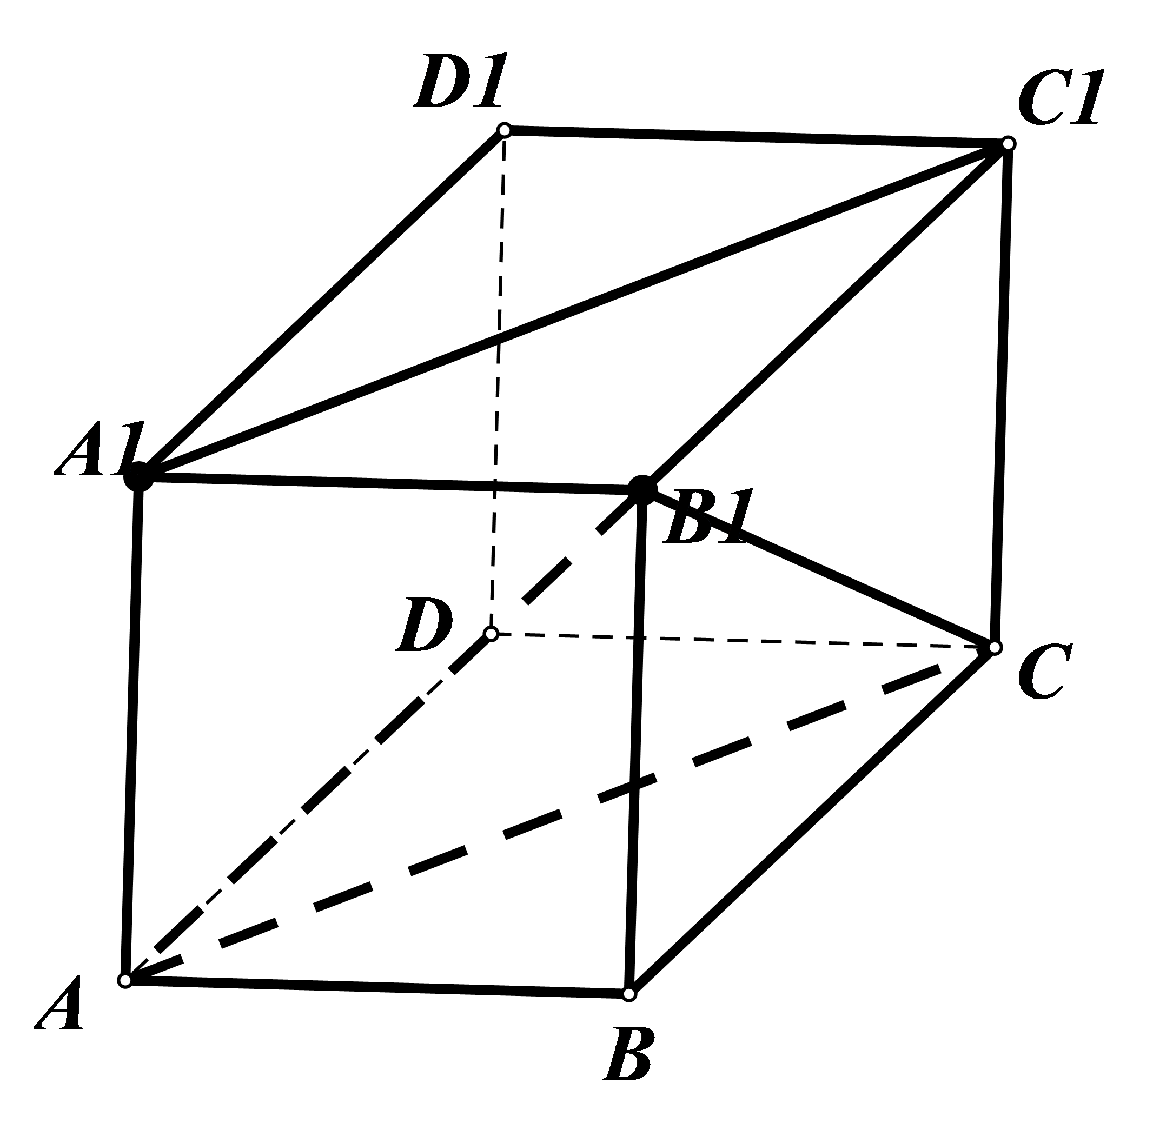
【点睛】本题考查了异面直线夹角，意在考查学生的空间想象能力.
3.( ).
A. B. C. D.
【答案】D
【解析】
【分析】
运用诱导公式进行化简，最后逆用两角和的正弦公式求值即可.
【详解】,
故本题选D.
【点睛】本题考查了正弦的诱导公式，考查了逆用两角和的正弦公式，考查了特殊角的正弦值.
4.已知是不共线的向量，，且三点共线，则（ ）．
A -1 B. -2 C. -2或1 D. -1或2
【答案】D
【解析】
【分析】
A，B，C三点共线，可得存在实数k使得k，即可得出．
【详解】∵A，B，C三点共线，
∴存在实数k使得k，
∴k，
，解得λ＝﹣1或2．
故选D．
【点睛】本题考查了三点共线、方程思想方法、向量共线定理，考查了推理能力与计算能力，属于基础题．
5.已知，则( ).
A. B. C. D.
【答案】C
【解析】
【分析】
分子分母同时除以，利用同角三角函数的商关系化简求值即可.
【详解】因为，所以，于是有
，故本题选C.
【点睛】本题考查了同角三角函数的商关系，考查了数学运算能力.
6.下列四个正方体图形中，，为正方体的两个顶点，，，分别为其所在棱的中点，能得出平面的图形的序号是（ ）
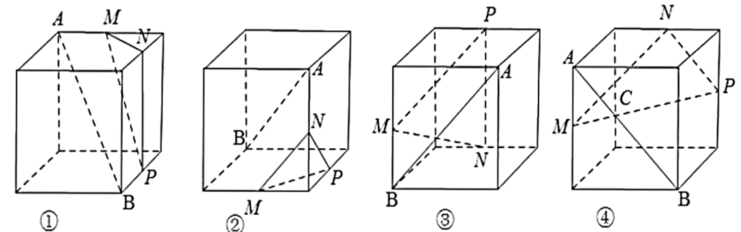
A. ①③ B. ②③ C. ①④ D. ②④
【答案】C
【解析】
【分析】
用面面平行的性质判断①的正确性.利用线面相交来判断②③的正确性，利用线线平行来判断④的正确性.
【详解】对于①，连接如图所示，由于，根据面面平行的性质定理可知平面平面，所以平面.
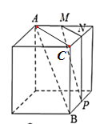
对于②，连接交于，由于是的中点，不是的中点，所以在平面内与相交，所以直线与平面相交.
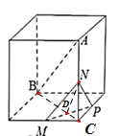
对于③，连接，则，而与相交，即与平面相交，所以与平面相交.
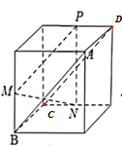
对于④，连接，则，由线面平行的判定定理可知平面.
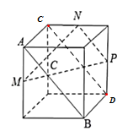
综上所述，能得出平面的图形的序号是①④.
故选：C
【点睛】本小题主要考查线面平行的判定，考查空间想象能力和逻辑推理能力，属于基础题.

7.如果一个水平放置的图形的斜二测直观图是一个底面为，腰和上底均为1的等腰梯形，那么原平面图形的面积是（ ）
A. B. C. D.
【答案】A
【解析】
【分析】
如图所示建立坐标系，计算面积得到答案.
【详解】如图所示建立坐标系，
根据题意：图2中为直角梯形，，，.
故.
故选：.
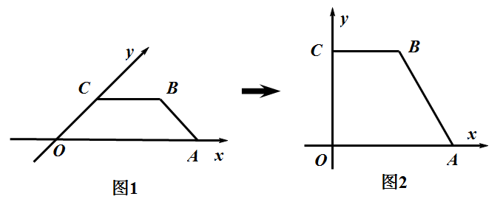
【点睛】本题考查了斜二测画法求面积，意在考查学生的计算能力.
8.一个几何体的三视图如图所示，那么此几何体的侧面积（单位：cm2）为（ ）
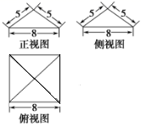
A. 48 B. 64 C. 120 D. 80
【答案】D
【解析】
【分析】
先还原几何体，再根据锥体侧面积公式求结果.
【详解】几何体为一个正四棱锥，底面为边长为8的正方体，侧面为等腰三角形，底边上的高为5，因此四棱锥的侧面积为，选D.
【点睛】解答此类题目的关键是由多面体的三视图想象出空间几何体的形状并画出其直观图．
9.正方体ABCD-A₁B₁C₁D₁中，P､Q､R分别是AB､AD､B₁C₁的中点，那么正方体的过P､Q､R的截面图形是（ ）
A. 三角形 B. 四边形 C. 五边形 D. 六边形
【答案】D
【解析】
【分析】
由已知三点、、，确定截面的一条边，然后找出截面与正方体右侧面的交线，延长交 于一点，连接该点与点即可得到与棱的交点，利用公理3确定交线,同样的方法找出其它交线，即可得到截面.
【详解】由已知的三点、、，确定截面的一条边，延长交 于一点，连接该点与点即可得到与棱的交点，利用公理3确定交线,同样的方法找出其它交线，即可得到截面如图所示：
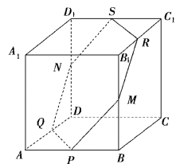
故选：D
【点睛】本题考查几何体的截面图；考查空间想象能力和利用所学知识进行作图能力；利用公理3确定平面与平面的公共点，进而求出平面与平面的交线是求解本题的关键；属于中档题、常考题型.
10.如图,在梯形中, , 为线段上一点,且，为中点, 若（， ）,则的值为（ ）
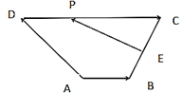
A. B. C. D.
【答案】B
【解析】
【分析】
直接利用向量的线性运算，化简求得，求得的值，即可得到答案.
【详解】由题意，根据向量的运算法则，可得：
又因为，所以，
所以，故选B.
【点睛】本题主要考查了向量的线性运算及其应用，其中解答中熟记向量的线性运算法则，合理应用向量的三角形法则化简向量是解答的关键，着重考查了运算与求解能力，属于基础题.
11.已知函数, 则的值等于（ ）
A. B. C. D.
【答案】D
【解析】
【分析】
由题意，化简函数，再利用倒序相加法，即可求解，得到答案.
【详解】由题意，函数
设，
则，
所以，
所以，故选D.
【点睛】本题主要考查了函数的化简求值，以及利用倒序相加求和，其中解答中化简函数，再利用倒序相加法求解是解答的关键，着重考查了运算与求解能力，属于基础题.
12.已知函数，关于的方程有个不等的实数根，则的取值范围是（ ）
A. B. C. D.
【答案】D
【解析】
【分析】
根据题意，作出函数的图象，令，，结合函数的图象可知，只需函数在区间上与轴有两个不同的交点，利用二次函数的性质求出实数的取值范围即可.
【详解】根据题意，作出函数的图象如图所示：
令，由图可知，关于的方程在区间上有两个不等的实数根，
令，则函数在区间上与轴有两个不同的交点，
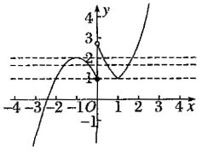
所以，解得，
所以实数的取值范围为.
故选：D
【点睛】本题考查分段函数图象的作法、一元二次方程根的分布问题及一元二次函数的性质；考查数形结合思想、换元思想和运算求解能力；正确作出函数的图象和熟练掌握一元二次函数的性质是求解本题的关键；属于综合型、难度大型试题.
二､填空题(本大题共4小题，每小题5分，共20分.请把答案填在答题卷中对应题号后的横线上.)
13.幂函数的图象过点，则_______．
【答案】2
【解析】
【分析】
设出幂函数的解析式，由图象过,确定出解析式，然后令即可得到的值.
【详解】设，因为幂函数图象过，
则有,即,
，故答案为2.
【点睛】本题主考查幂函数的解析式，意在考查对基础知识的掌握与应用，属于简单题.
14.已知向量， 若， 则_______.
【答案】
【解析】
【分析】
利用平面向量共线的坐标表示和同角三角函数的基本关系即可求解.
【详解】因为，由平面向量平行的坐标表示可得，
，即，
因为，所以，
所以.
故答案为：
【点睛】本题考查平面向量共线的坐标表示和同角三角函数的基本关系；考查运算求解能力；熟练掌握平面向量共线的坐标表示是求解本题的关键；属于基础题.
15.已知正四棱锥的顶点都在同一球面上，且该棱锥的高为 4，底面边长为，则该球的表面积为__________．
【答案】
【解析】
【分析】
正四棱锥的外接球的球心在它的高上，求出球的半径，求出球的表面积．
【详解】如图，正四棱锥中，为正四棱锥的高，根据球的相关知识可知，正四棱锥的外接球的球心必在正四棱锥的高线所在的直线上，延长交球面于一点，连接，，
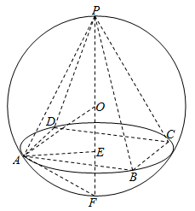
由球的性质可知为直角三角形且，根据平面几何中的射影定理可得，
因为，
所以侧棱长，，
所以，所以，
所以
故答案为．
【点睛】本题考查球的表面积，球的内接几何体问题，考查计算能力，是基础题．
16.已知函数满足，且分别是上的偶函数和奇函数，若使得不等式恒成立，则实数的取值范围是_______________.
【答案】
【解析】
函数满足，且分别是上的偶函数和奇函数，，使得不等式恒成立，即，设，则函数在上单调递增，，此时不等式，当且仅当，即时，取等号，，故答案为.
【方法点晴】本题主要考查函数的奇偶性以及不等式恒成立问题，属于难题．不等式恒成立问题常见方法：① 分离参数恒成立(可)或恒成立（即可）；② 数形结合( 图象在 上方即可)；③ 讨论最值或恒成立；④ 讨论参数.本题是利用方法 ① 求得 的范围.
三､解答题：本大题6小题，共70分.解答应写出文字说明，证明过程或演算步骤.
17.如图，将棱长为2正方体沿着相邻的三个面的对角线切去四个棱锥后得一四面体．
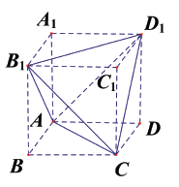
（Ⅰ）求该四面体的体积；
（Ⅱ）求该四面体外接球的表面积．
【答案】（Ⅰ）
【解析】
【分析】
（Ⅰ）利用正方体体积减去截去部分的体积即可求解（Ⅱ）利用正四面体与正方体的外接球一致求解
【详解】(Ⅰ)三棱锥的体积，
切去部分的体积为
正方体的体积为
∴四面体的体积
(Ⅱ)∵正方体的棱长为2，
∴正方体的体对角线长为，
∵该四面体外接球即为正方体的外接球，而正方体的外接球直径为其体对角线
∴外接球直径，半径，
∴外接球表面积为
【点睛】本题考查组合体体积，外接球问题，是基础题

18.已知,,，为坐标原点.
（1）若 ,求的值；
（2）若,且 ，求 .
【答案】（1）（2）
【解析】
【分析】
（1）由向量平行的坐标运算列式直接求解即可；
（2）先求得的坐标，利用坐标表示向量的模长，列方程求得，从而得，利用向量坐标表示数量积即可得解.
【详解】（1）依题，，
因为，所以，
所以.
（2）因为，
所以，
所以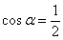，
因为，所以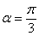，所以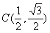，
所以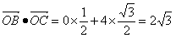
【点睛】本题主要考查了向量的坐标运算，包括共线、模长、数量积，属于基础题.
19.已知为锐角，．
（Ⅰ）求的值;
（Ⅱ）求的值．
【答案】（Ⅰ）
【解析】
【分析】
（Ⅰ）结合，求解即可；（Ⅱ）先求，进而得，利用两角和的正切公式展开求解即可
【详解】（Ⅰ）．
，
．
（Ⅱ）为锐角，，
，
而
【点睛】本题考查同角三角函数基本关系，两角和的正切公式，熟记公式，准确计算是关键，是基础题
20.已知向量, (其中),函数, 其最小正周期为.
(1)求函数的解析式.
(2)求函数在区间上的最大值和最小值.
【答案】（1）（2）最大值为3，最小值为0
【解析】
【分析】
（I）由三角恒等变换的公式，化简得，再由函数的最小正周期，求得，即可得到函数的解析式；
（2）由，所以，所以，即可求解函数的最值.
详解】（I）由题意，函数
，
因为最小正周期为，所以，解得，即
（2）由，所以，所以，
所以，即的最大值为3，最小值为0
【点睛】本题主要考查了三角函数恒等变换的应用，以及三角函数的性质的应用，其中熟练应用三角函数恒等变换的公式化简函数的解析式，熟记三角函数的性质及其应用是解答的关键，着重考查了运算与求解能力，属于基础题.
21.某乡镇响应“绿水青山就是金山银山”的号召，因地制宜的将该镇打造成“生态水果特色小镇”．经调研发现：某珍稀水果树的单株产量（单位：千克）与施用肥料（单位：千克）满足如下关系：，肥料成本投入为元，其它成本投入（如培育管理、施肥等人工费）元．已知这种水果的市场售价大约为15元／千克，且销路畅通供不应求．记该水果树的单株利润为（单位：元）．
（Ⅰ）求的函数关系式；
（Ⅱ）当施用肥料为多少千克时，该水果树的单株利润最大?最大利润是多少?
【答案】（Ⅰ）（Ⅱ）当施用肥料为4千克时，种植该果树获得的最大利润是480元．
【解析】
【分析】
（1）根据题意可得f（x）＝15w（x）﹣30x，则化为分段函数即可，（2）根据分段函数的解析式即可求出最大利润．
【详解】（Ⅰ）由已知
(Ⅱ)由(Ⅰ)得
当时，；
当时，
当且仅当时，即时等号成立．
因为，所以当时，．
∴当施用肥料为4千克时，种植该果树获得的最大利润是480元．
【点睛】本题考查了函数的应用、基本不等式的性质，考查了推理能力与计算能力，属于中档题．
22.若定义域为的函数是奇函数．
（Ⅰ）求的值;
（Ⅱ）若对任意的，不等式恒成立，求的取值范围．
【答案】（Ⅰ），
【解析】
【分析】
（Ⅰ）由函数是奇函数，求出参数a，b的值．（Ⅱ）利用函数的单调性得到的等价命题，再利用不等式恒成立的条件，解出即可．
【详解】（Ⅰ）因为是上的奇函数，所以，即，
解得，从而有．
又由知，解得，经检验，成立
故
（Ⅱ）由（Ⅰ）知
任取
故在上为减函数，
又因是奇函数，从而不等式
令，则
即对恒成立．
法一：①当即时，（舍）
②当即时，（舍）
③当即时，
综上，．
法二：①当时，
②当时，
③当时，
综上，．
【点睛】本题主要考查函数的奇偶性和单调性的应用，二次函数的性质，分离变量求解恒成立问题，考查转化能力，是中档题

